**Вариант 5.**

1. 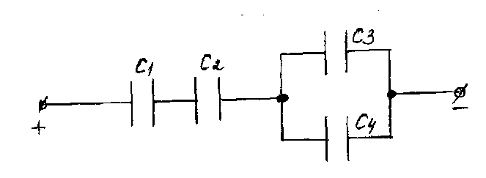К батарее конденсаторов приложено напряжение U=50 В. Определите напряжение и заряд каждого конденсатора, а также общую ёмкость батареи конденсаторов, если $С_{1= }$ 2мкФ, $С_{2= }1 мкФ$, $С_{3= }3мкФ$, $С_{4= }3мкФ$. Вычислите энергию батареи конденсаторов.

**2** В симметричной трехфазной цепи линейный ток 2,2 А.Рассчитать фазный ток, если нагрузка соединена треугольником.

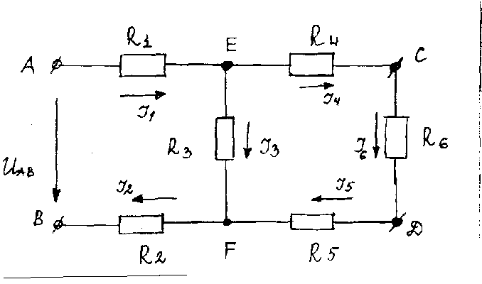**3**.Определитьэквивалентное сопротивление цепи относительно зажимов АВ и токи в каждом сопротивлении, если $U_{АВ}$ =100 В. Правильность решения задачи проверить с помощью I и II закона Кирхгофа и баланса мощностей. Затем приложить напряжение $U_{СD}$ =60 В к зажимам С и D и найти эквивалентное сопротивление относительно этих зажимов и токи в каждом сопротивлении ($R_{1}$ =5 Ом, $R_{2}$ =3 Ом, $R_{3}$ =2 Ом, $R_{4}$ =2 Ом, $R_{5}$ =8 Ом, $R_{6}=12 Ом.)$